eptembre 2010 06h00 | Par Olivier Delhoumeau | 0 | commentaire(s)

L'extension des trois lignes est sur de bons rails

L'avis favorable de la commission d'enquête comporte deux recommandations.
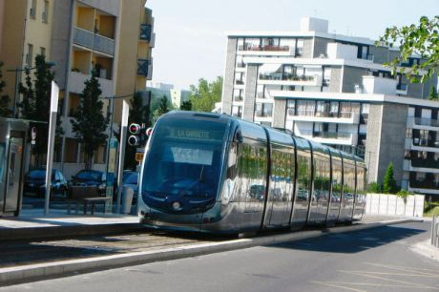

La commission d'enquête a émis un avis favorable. archives o. d.
Partager
L'avis favorable de la commission d'enquête sur l'extension des lignes A, B et C du tramway met en joie les élus de la CUB.
« Ce résultat est très satisfaisant, confirme Gérard Chausset, vice-président de la Communauté urbaine chargé des transports de demain. Même si l'arrêté du préfet n'est pas tombé, c'est de bon augure. On n'est pas sur le même registre que le pont Bacalan-Bastide. » La commission émet toutefois deux recommandations. S'agissant de la ligne B, elle demande que soient examinés à Bordeaux Nord les moyens de ne pas entraver l'accès des camions et autres engins lourds aux entreprises et dépôts riverains de l'avenue du Dr Schinazi. elle réclame que soit mieux explicité le bilan comparatif des avantages et inconvénients des trajets 1-1 (par Tassigny) et 1-2 (par Utrillo). Notamment en ce qui concerne les espaces verts et la population desservie.
Attention, le commissaire enquêteur se garde bien d'émettre un jugement sur la variante retenue, en l'occurrence le tracé Utrillo. « Il n'appartient pas à notre commission de contester ce choix dès lors qu'il s'agit d'une décision approuvée par les assemblées délibérantes de la commune et de la Communauté urbaine. »
Pour autant, sa recommandation tend à souligner des carences en matière de communication aux riverains. Il va de soi que les nombreuses observations critiques des habitants ont pesé dans la balance.
Il appartient donc aux services de la CUB et au maître d'œuvre de la 3e phase de rectifier le tir. Comment ? En communiquant davantage sur les résultats de l'enquête multicritères ayant désigné la variante Utrillo.
La municipalité de Mérignac soutient qu'elle permettra de desservir une population déjà nombreuse et appelée à croître au cours de la prochaine décennie.
Rappelons que cette enquête publique, préalable à la déclaration d'utilité publique, exclut de son champ l'étude très contestée de la ligne D.
Bordeaux · CUB · Gironde

